重庆交通大学信息科学与工程学院

《数据结构A》实验报告

实验名称 | 二叉树实验
课程名称 | 数据结构A
专业班级 | 曙光2101班
学 号 | 632107060410
姓 名 | 杜恒
指导教师 | 鲁云平

2022年 11 月

《数据结构A》综合性实验评分标准
评分等级 | 综合性实验评分标准
优 | 程序演示完全正确，界面美观，能正确回答90%及以上的问题；报告规范，分析清楚，严格按照要求条目书写，阐述清楚。能针对综合性题目进行分析，并设计合适的解决方案，同时使用合适的编程平台进行编程、调试、测试和实现。
良 | 按要求完成80%及以上功能，界面尚可，能正确回答80%及以上的问题；报告规范，分析清楚，个别条目书写不完全符合要求，阐述基本清楚。能针对综合性题目进行分析，并设计较合适的解决方案，同时使用合适的编程平台进行编程、调试、测试和实现。
中 | 按要求完成70%及以上功能，能回答70%及以上的问题；报告基本规范，分析基本清楚，存在30%以内条目书写不完全符合要求。在教师的指导下，能针对综合性题目进行分析，并设计较合适的解决方案，同时使用合适的编程平台进行编程、调试、测试和实现。
及格 | 按要求完成60%及以上功能，能回答老师多数问题；报告基本规范，存在40%以内条目书写不完全符合要求。在教师的指导下，能针对综合性题目进行分析和设计较合适的解决方案，并能使用合适的编程平台进行编程、调试、测试和实现，成功调试功能达60%以上。
不及格 | 存在40%以上功能未完成或抄袭；报告不规范或存在40%以上条目书写不完全符合要求。无法采用正确的方法完成项目分析和解决方案设计或成功调试测试功能超过40%未完成。

教师签名
综合性实验成绩

说明:
1、综合性实验报告总体要求为格式规范，内容丰富、全面、深入；严禁大量拷贝。
2、请提交word文档和PDF文档，文件命名格式：学号-姓名。

3、报告主要内容参考下页示例

目录
重庆交通大学信息科学与工程学院 1
《数据结构A》实验报告 1
《数据结构A》综合性实验评分标准 2
3、报告主要内容参考下页示例 3
一、 实验目的 6
二、实验内容 6
三、系统分析 7
（2）功能方面： 7
四、系统设计 8
（1）数据结构的设计 8
（2） 基本操作的设计 10
五、系统实现 11
1.遍历二叉树的所有的节点： 11
2.计算二叉树链表的高度或深度： 12
3.查看特定节点在二叉树链表中的所在的层次： 12
4. 统计二叉树链表的叶结点的数量： 12
5. 统计二叉树链表的所有结点的数量： 13
6. 在二叉链表中查询一个节点并将这个节点的地址返回： 13
7. 寻找特定节点的父亲节点： 14
8. 递归方法遍历二叉树(先序序列)： 14
9. 递归方法遍历二叉树(中序序列): 14
10. 递归方法遍历二叉树(后序序列)： 15
11. 非递归方法遍历二叉树(先序遍历)： 15
12. 中序遍历的非递归算法遍历二叉树链表。 16
13. 后序遍历的非递归算法遍历二叉树链表 16
14层次遍历的非递归算法遍历二叉树链表 17
15将二叉树进行复制操作 17
六、系统测试与结果 18
3.查看二叉树的高度 18
4. 寻找特定节点的层次 18
5. 查看二叉树链表的节点数量 18
6. 查看二叉树链表的叶子节点数量 19
7. 求孩子节点，父亲节点以及节点的度 19
8. 递归以及非递归算法的先序遍历 19
9. 递归以及非递归算法的中序遍历 19
10. 非递归以及递归算法的后序遍历 19
11. 层次遍历二叉树链表 20
12. 复制二叉树链表 20
七、实验分析 20
（1）算法的性能分析 21
（2）数据结构的分析 21
八、实验总结 21

- 实验目的
- 实现二叉树的存储结构（二叉链表或三叉链表等存储结构任选）
- 2、熟悉二叉树基本术语的含义
- 3、掌握使用栈和队列及递归思想完成二叉树相关操作的编程实现。
4、理解并且掌握二叉树链表的实现原理和过程，对以后的数据存储就会有很大的帮助。

二、实验内容
1. 建立二叉树：使用编号表示法来建立二叉树，并且使用链表来存储这些二叉树节点的值，比如1 A 2 B 3 C,这种表示方法可以根据二叉树的节点的顺序存储结构的编号值来确定节点的左右孩子的位置，这个A,B,C可以为任意的节点数据类型。
2. 计算结点所在的层次：首先通过遍历该二叉树链表的所有值，通过查看就可以得知该节点是否在链表中，如果在该链表中，就将该节点的地址返回，
然后将该地址查找特定节点的方法中，再次遍历这个二叉树链表，若找到这个遍历到该节点，返回层次数目即可。
3. 统计结点数量和叶结点数量：若统计节点的数量，即只需将该二叉链表的根节点传入之后，若根节点不是NULL，则依次遍历该根节点的左孩子的节点和右孩子节点即可。若统计叶结点的数量时，则需要判断有左孩子节点和右孩子节点同时为NULL才可以的，这两种算法都使用了递归的思想。
4. 计算二叉树的高度
5. 计算结点的度：同计算节点层次的思想相仿，首先需要遍历该二叉树链表，然后返回所查节点的地址，这样就可以判断该节点的度，若左右孩子都为空，则度为0，若两者之一为空，则度为1，若两者都不为空，则度为2；
6. 找结点的双亲和子女：若找子女，则按照计算节点的度的方法，输出左右孩子节点即可。如果找节点的双亲节点，则需要运用到递归的办法计算即可。
7. 二叉树前序、中序、后序遍历的递归实现和非递归实现及层次遍历。
8. 二叉树的复制：重新建立一个二叉链表的指针，然后将该节点的指针和原指针通过递归的方式将已经建立的二叉树链表的左右孩子节点赋给新节点指针即可。
9. 二叉树的输出：通过递归遍历这棵树就可以将这棵树所有的节点遍历，然后输出所有节点的值即可(注：使用的节点数据值时字符类型即char类型的。并且是使用的括号表示法来表示的)

三、系统分析
（1）数据方面：采用的节点数据类型是一个student类型，创造二叉树链表的方式是通过输入编号和student类型中的数据即可，并且这个数据类型是可以为任何自定义的数据类型，比如一个家族的家谱，就可以建立一棵二叉树来使得这个家族的辈份关系更加的就简单明了，但此处使用的student类型的数据为节点可以更加简单明了的理解并掌握二叉树链表的各种算法。

（2）功能方面：
1 .建立二叉链表：通过按照从1开始的自然数，输入姓名，学号，年龄，成绩，输入0，表示结束输入，这样就可以建立一个二叉链表了。
- 查看二叉链表中的所有节点：按照菜单提示输入特定值，就可以输出二叉树链表中的所有节点了。
- 查询特定节点所在的层次：通过输入一个字符，然后按照菜单提示即可查看该节点所在的层次。
- 查询特定节点的度以及该节点的孩子节点和父节点：输入一个字符，然后通过findNode()方法可以查看该节点是否在该二叉链表中，然后输出该节点的孩子节点，父节点以及度即可。
- 查看二叉链表的先序遍历的递归实现
- 查看二叉链表的先序遍历的非递归实现
- 查看二叉链表的中序遍历的递归实现
- 查看二叉链表的中序遍历的非递归实现
- 查看二叉链表的后序遍历的递归实现
- 查看二叉链表的后序遍历的非递归实现
- 查看二叉链表的层次遍历
- 查看复制后的二叉链表
- 退出系统：输入0即可退出系统
- 查看二叉树节点所有的节点数量
- 查看二叉树所有节点的叶结点数量

四、系统设计

（1）数据结构的设计
class BinTreeNode{//二叉树链表节点类
public:
char id[10];//学生姓名
double grade;//学生成绩
int age;//学生年龄
char sex[4];//学生性别
BinTreeNode *lchild,*rchild;//节点左右孩子节点的指针
BinTreeNode* operator=(BinTreeNode* p){
this->data=p->data;
return this;
}//重载“=”运算符，这样在二叉链表的复制中就会体现模板类的作用
friend bool operator ==(BinTreeNode *p,BinTreeNode q);//重载运算符“==”，使其变成我们所需的运算符功能
friend ostream& operator<<(ostream& out,BinTreeNode *m);//重载输出流
friend istream& operator>>(istream& in,BinTreeNode *m);//重载输入流
};
class SqStack{//定义栈
public:
BinTreeNode *node[Maxsize];//定义栈中的以BinTreeNode类型的节点，便于后续数据在进栈和出栈的操作。
int top;//设置一个栈顶元素，便于进栈和出栈的操作。
};
class SqQueue{//定义队列
public:
BinTreeNode *node[Maxsize];
int front,rear;//front元素和rear元素是便于这个队列中的节点数据出队列和进队列的操作
};
//类模板
template <class T,class Q,class R> //T：节点类 Q：栈类 R：队列类
class BinTree{
T* CreatBinTree();//创建一个已T类型为节点的二叉树链表
void DispBTree(T *p);//将该树中所有的节点值输出即可。
int BTHeight(T *b);//求得二叉树链表的高度
int FindSpecialHeight(T *b,T p,int &n,int mark);//寻找某个结点所在的层次
int StaticsNodeNumber(T *b);//计算二叉树链表所有节点的数量；
int StaticsLeavesNodeNumber(T *b);//统计叶结点的数量
T* FindNode(T *b,T p);//寻找该节点，并且将该节点的地址返回，便于查找度和父亲节点；
T* findFatherNode(T* b,T *p);//寻找父亲节点
void FirstLook(T *b);//递归算法的先序遍历
void MiddleLook(T *p);//中序遍历 (递归)
void BehindLook(T *p);//后序遍历的递归算法
void InitStack(Q *&s);//初始化栈
bool Push(Q *&s,T *b);//进栈操作
bool Pop(Q *&s,T *&b);//出战操作
bool StackEmpty(Q *s);//判断栈是否已满
void DestroyStack(Q *&s);//销毁栈，避免造成空间浪费
void preorder(T *b);//非递归的先序遍历
void Inorder(T *b);//非递归的中序遍历
void Postorder(T *b);//非递归的后序遍历
void InitQueue(R *&q);//初始化队列
void DestroyQueue(R *&q);//销毁队列
bool QueueEmpty(R *q);//判断队列是否已满
bool enQueue(R *&q,T *p);//进队列
bool deQueue(R *&q,T *&p);//出队列
void LevelOrder(T *b);//层次遍历
void copy(T *p,T *&q);//复制二叉树
}
类模板的类图：

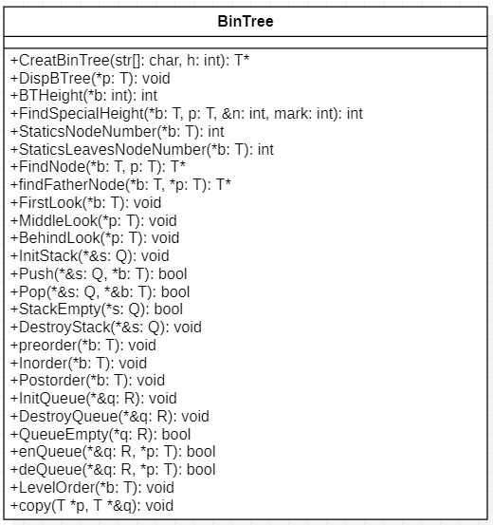

- 基本操作的设计
此次二叉树实验的关键算法是递归算法，递归是一种函数或方法中调用自身的编程技术，递归思想在于把大问题分解为小问题，进一步分解为更小的问题，直到每个小问题可以解决为止，也就是说，递归就是. 用与自己相似但规模较小的问题来描述自己。. 递归算法的三个特性：. 1,求解规模为n的问题可以转化为一个或多个结构相同规模较小的的问题，然后从这些较小的问题可以方便构造出大问题的解. 2,递归调用的次数必须是有限的. 3,递归必定有结束条件来终止递归，. 递归的算法执行过程为递推和递归两个阶段。. 在递推阶段，将规模为n的问题的求解递推到比原来规模小的问题的求解，而且必须有终止递归的条件，如果没有终止条件，就会陷入无限循环的调用自己，这种递归思想是比较浪费空间的。但是这种算法用时也是十分方便的。其建立二叉树链表或遍历二叉树链表
时都会用到递归算法，通过不断调用自身的算法可以达到不会重复和遗漏访问一个节点，
如下流程图时按照遍历二叉树链表的方法来进行的：

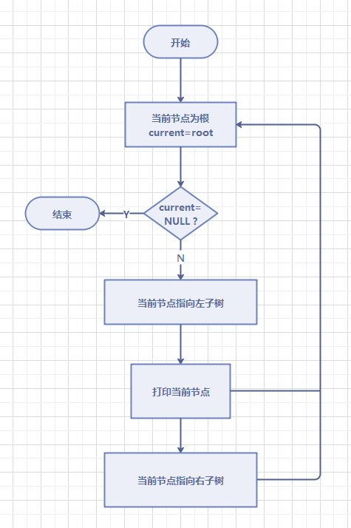

五、系统实现
主要功能的实现代码

1.遍历二叉树的所有的节点：
void DispBTree(T *p)//将该树中所有的节点值输出即可。
{
if(p!=NULL){
cout<<p;//重载运算符，将T类型的数据输出即可； if(p->lchild!=NULL||p->rchild!=NULL){
printf("(");
DispBTree(p->lchild);//深度优先搜索
if(p->rchild!=NULL) printf(",");
DispBTree(p->rchild);
printf(")");
}
}
}

2.计算二叉树链表的高度或深度：
int BTHeight(T *b){//求得二叉树链表的高度；
int lchildh=0,rchildh=0;
if(b==NULL){
return 0;
}
else{
lchildh=BTHeight(b->lchild);//递归遍历二叉链表的左节点
rchildh=BTHeight(b->rchild);//递归遍历二叉链表的左节点
return (lchildh>rchildh)?(lchildh+1):(rchildh+1);//做一个比较，这样能够避免不能够访问到最后一个节点而造成的结果。
}
}

3.查看特定节点在二叉树链表中的所在的层次：
int FindSpecialHeight(T *b,T p,int &n,int mark)//寻找某个结点所在的层次
{
if(b==NULL)
return 0;
if(b){
mark++;
if(b==p){
n=mark;
}
FindSpecialHeight(b->lchild,p,n,mark);//递归算法
FindSpecialHeight(b->rchild,p,n,mark);
}

}
- 统计二叉树链表的叶结点的数量：
int StaticsLeavesNodeNumber(T *b)//统计叶结点的数量
{
int n1,n2;
if(!b){
return 0;
}
else if(!b->lchild&&!b->rchild){
return 1;
}
else{
n1=StaticsLeavesNodeNumber(b->lchild);
n2=StaticsLeavesNodeNumber(b->rchild);
return n1+n2;
}
}
- 统计二叉树链表的所有结点的数量：
int StaticsNodeNumber(T *b)//统计结点的数量
{
static int n;
if(b){
n++;
StaticsNodeNumber(b->lchild);
StaticsNodeNumber(b->rchild);
}
return n;
}
- 在二叉链表中查询一个节点并将这个节点的地址返回：
T* FindNode(T *b,T p)//寻找该节点，并且将该节点的地址返回，便于查找度和父亲节点；
{
T *n;
if(b==NULL){
return NULL;
}
else if(b==p){
return b;
}
else{
n=FindNode(b->lchild,p);
if(n!=NULL){
return n;
}
else{
return FindNode(b->rchild,p);
}
}
}
- 寻找特定节点的父亲节点：

T* findFatherNode(T* b,T *p)//寻找父亲节点
{
if(b==NULL){//若T类型的节点b为NULL，那么就返回NULL；
return NULL;
}
if(b->lchild!=NULL&&b->lchild==p){
return b;
}
if(b->rchild!=NULL&&b->rchild==p){
return b;
}
if(findFatherNode(b->lchild,p)!=NULL){
return findFatherNode(b->lchild,p);//递归遍历二叉树链表的左孩子节点
}
return findFatherNode(b->rchild,p);//递归遍历二叉树链表的右孩子节点
}
- 递归方法遍历二叉树(先序序列)：
void FirstLook(T *b)//先序遍历(递归)
{
if(b!=NULL){
cout<<b;
FirstLook(b->lchild);
FirstLook(b->rchild);
}
}
- 递归方法遍历二叉树(中序序列):
void MiddleLook(T *p){//中序遍历 (递归)
if(p!=NULL){
MiddleLook(p->lchild);
cout<<p;
MiddleLook(p->rchild);
}
}
- 递归方法遍历二叉树(后序序列)：
void BehindLook(T *p){//后序遍历 (递归)
if(p!=NULL){
BehindLook(p->lchild);
BehindLook(p->rchild);
cout<<p;
}
}
- 非递归方法遍历二叉树(先序遍历)：
void preorder(T *b){//先序遍历(非递归)
T *p;//建立一个T类型的指针
Q *st;//建立一个Q类型的栈
InitStack(st);//初始化栈
p=b;//将原指针赋给新建立的指针
while(!StackEmpty(st)||p!=NULL){//判断栈是不是满的防止溢出，并且p指针不能为空指针。
while(p!=NULL){
cout<<p;//与中序遍历唯一不同的地方，输出数据的位置不同
Push(st,p);//进栈
p=p->lchild;
}
if(!StackEmpty(st)){
Pop(st,p);//出栈
p=p->rchild;
}
}
DestroyStack(st); //销毁栈，防止溢出。
}
- 中序遍历的非递归算法遍历二叉树链表。
中序遍历的非递归算法同先序遍历，输出方式不相同
void Inorder(T *b){//中序遍历(非递归)
T *p;
Q *st;
InitStack(st);
p=b;
while(!StackEmpty(st)||p!=NULL){
while(p!=NULL){
Push(st,p);
p=p->lchild;
}
if(!StackEmpty(st)){
Pop(st,p);
cout<<p;
p=p->rchild;
}
}
DestroyStack(st);
}
- 后序遍历的非递归算法遍历二叉树链表
void Postorder(T *b){//后序遍历（非递归）
T *p,*r;
bool flag;//标记变量
Q *st;
InitStack(st);
p=b;
do{
while(p!=NULL){
Push(st,p);
p=p->lchild;
}
r=NULL;
flag=true;
while(!StackEmpty(st)&&flag){
GetTop(st,p);
if(p->rchild==r){
cout<<p;
Pop(st,p);
r=p;
}
else{
p=p->rchild;
flag=false;
}
}
}while(!StackEmpty(st));
DestroyStack(st);
}

14层次遍历的非递归算法遍历二叉树链表
void LevelOrder(T *b){//层次遍历
T *p;//T类型指的是
R *qu;//R指的是队列，
InitQueue(qu);//初始化队列
enQueue(qu,b);//进队列
while(!QueueEmpty(qu)){//判断队列是否已满，防止队列溢出
deQueue(qu,p);//出队列
cout<<p;//此处需要重载输出流运算符，这样才能是这个T类型的指针的值输出
if(p->lchild!=NULL){
enQueue(qu,p->lchild);//p的左孩子进队列
}
if(p->rchild!=NULL){
enQueue(qu,p->rchild);//p的右孩子进队列
}
}
DestroyQueue(qu);//销毁队列
}

15将二叉树进行复制操作
void copy(T *p,T *&q)//此处的p指的是已经建立好的二叉树的头结点，而q则是将新二叉树链表的地址传输了过去，可直接在类模板内进行修改。
{
if(p==NULL){
q=NULL;
return;
}
else{
q=new T;
q=p;
copy(p->lchild,q->lchild);//递归将左孩子进行赋值
copy(p->rchild,q->rchild);//递归将右孩子进行赋值
}
}
16创建二叉树链表
T *CreatBinTree()//按照编号输入节点数据类型
{
T *T1,*p,*s[Maxsize];
char ch ;
int i,j;
while (1)
{
scanf("%d", &i);
if (i==0) break ; /* 以编号0作为输入结束 */
else{
p=new T ;
cin>>p;
p->lchild=p->rchild=NULL ;
s[i]=p ;
if (i==1) T1=p ;
else
{
j=i/2 ; /* j是i的双亲结点编号 */
if (i%2==0) s[j]->lchild=p ;
else s[j]->rchild=p ;
}
}
}
return(T1) ;//返回建立的二叉树链表的头结点
}

六、系统测试与结果（左边以括号表示法为例进行测试，参考书上建立二叉树链表的形式，右边以编号法建立二叉树链表的形式测试）
至少完成功能测试，使用测试数据测试相关功能是否符合设计要求。
- 建立二叉树链表
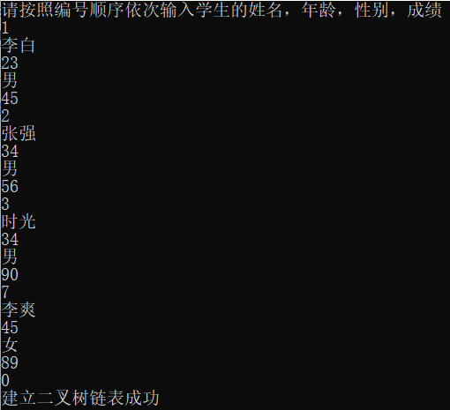
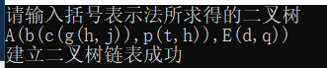

2.查看二叉树链表
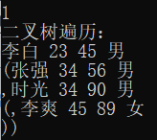
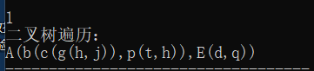

3.查看二叉树的高度
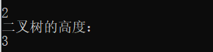
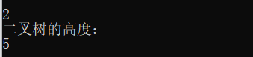

- 寻找特定节点的层次
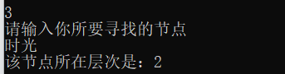
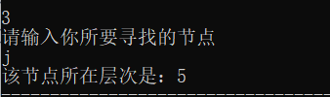

- 查看二叉树链表的节点数量
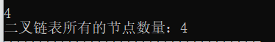
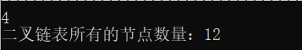

- 查看二叉树链表的叶子节点数量
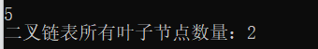
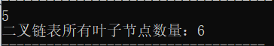

- 求孩子节点，父亲节点以及节点的度
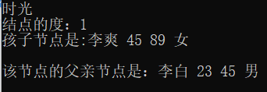
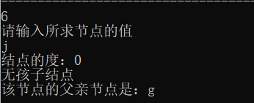

- 递归以及非递归算法的先序遍历
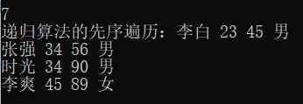
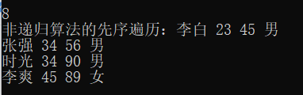
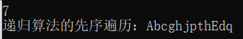
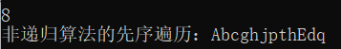

- 递归以及非递归算法的中序遍历
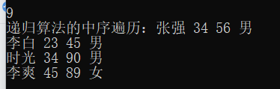
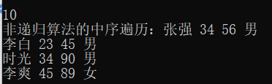
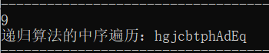
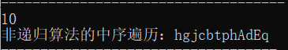

- 非递归以及递归算法的后序遍历
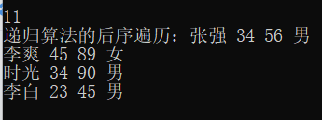
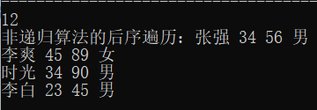
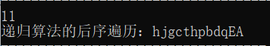
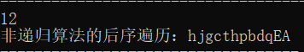

- 层次遍历二叉树链表
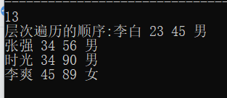
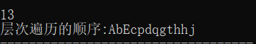

- 复制二叉树链表
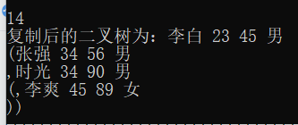
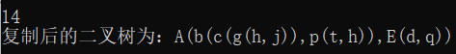

注：根据真实值来判定测试值的正确性

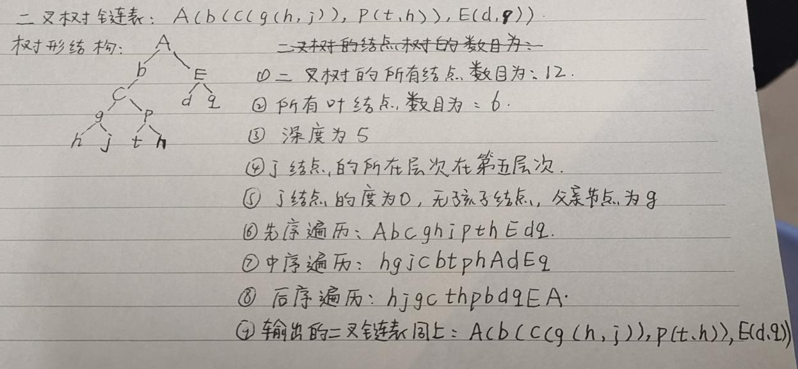
根据电脑的测试以及手动验证可以求得出这些测试结果是正确的，因此可以得出所做出的算法所体现出的功能是正确的。

七、实验分析

（1）算法的性能分析
此次实验中，最常用到的算法就是递归算法，递归算法的是比较浪费空间的，他在不断地递归过程中，也会耗费大量的时间，此时递归算法的回退条件就决定了递归算法的复杂度。递归算法它避免了在未知循环自身次数的但已知调用次数的情况下采用的方式，它优化了算法，比如二叉树链表中遍历和创建的操作，便大量使用了递归的操作，用斐波那契数列来讲：1，1，2，3，5，8，13，21......
通过公式h=function(n-1)+function(n-2);这个递归函数是用来求斐波那契数列第n项的数值大小，递归的次数即为此次递归算法的时间复杂度。其空间复杂度就是引用栈的次数，因此此次斐波那契数列的计算第n项的时间复杂度和空间复杂度是一样的，其代码如下：
#include<iostream>
using namespace std;
int hi;
int function(int m)
{
hi++;
int h;
if(m==1||m==2){//递归终止条件
h=1;
return h;
}
else{h=function(m-1)+function(m-2);
return h;}
}
int main()
{
int n;
cin>>n;
cout<<function(n)<<endl;
cout<<hi;//输出递归次数
}
通过运行之后，当n=7时，递归次数是25，n=40时，其递归次数是204668309，再往后其运算就会十分的缓慢，体现了递归的局限性。

（2）数据结构的分析
优点：代码简洁、清晰，并且容易验证正确性。（如果你真的理解了算法的话，否则你更晕）
缺点：它的运行需要较多次数的函数调用，如果调用层数比较深，需要增加额外的堆栈处理（还有可能出现堆栈溢出的情况），比如参数传递需要压栈等操作，会对执行效率有一定影响。但是，对于某些问题，如果不使用递归，那将是极端难看的代码。
递归算法的适用场景：递归算法一般用于解决三类问题：(1)问题解的定义是按递归定义的（如阶乘）。(2)问题解法由回溯算法实现（如数字排列组合问题）。(3)数据的结构形式是按递归定义的（树的遍历，图的搜索、嵌套列表）。上述递归场景又可以分为两类，一类是过程递归，就是说执行的过程有明显的递归性，典型的就是求阶乘。大多数问题可以归结为第一类。第二类是结构递归，比如二叉树的各序遍历，链表逆转，反向打印等问题。

八、实验总结
主要针对本实验的分析、设计、实现、测试等环节进行总结，包含收获与不足，此部分的阐述应较为详细与全面。
此次二叉树链表的实验需要实现诸多功能，遍历二叉树链表节点，计算二叉树所有的节点数量和叶节点数量，计算二叉树链表的高度以及特定节点的度，父亲节点和孩子节点的值。先序遍历，中序遍历和后序遍历的递归和非递归算法实现，层次遍历二叉树链表以及复制二叉树，这些功能的设计与实现是大量采用递归分析形式来实现的，由于我使用的节点类型是char类型，所以创建二叉树链表是使用的括号表示法，如果采用的是其他的节点类型，则只需要修改创建二叉树链表的方式以及重载输出流和判等运算符即可。测试的结果和饰演的结果是相同的，但是这种表示方式有一定的局限性，因为字符的大小写有52种，使用完毕之后就不会再使用了，并且二叉树链表中不能有相同的节点值，如果有相同的，就会产生歧义，对二叉树的查找和遍历以及使用产生麻烦，设计的类模板中包含了对二叉链表的操作方法。
通过此次二叉树链表的实验，明白了二叉树链表其实是存储数据的一种方式，而不是简单的树状图，对栈以及队列的使用也有了更深的理解，栈是一种后进先出的方式，而队列是一种先进先出的方式，它们都是存储数据的，而在此次实验中，最难以理解的就是递归算法了，他的递归树是，变换莫测的，如若完全理解，还需要去深入的挖掘其中的知识，它在什么地方回退，什么地方继续递归，其中，递归的使用场景，优缺点都是需要熟练掌握的。
以上便是我在此次二叉树链表中的收获与不足，对二叉树链表的使用也有了清晰的认识，它在存储数据方面是十分方便的。

参考文献：
- 递归算法的优缺点参考CSDN中[在鬼混]的文章，其原文链接：https://blog.csdn.net/buzaiguihun/article/details/49852309
- 二叉树遍历的流程图摘自网络上的参考图，作者不详
- 递归的使用场景采用的是作者：mysimplebook，其原题链接是：https://www.jianshu.com/p/86020f20983e；

